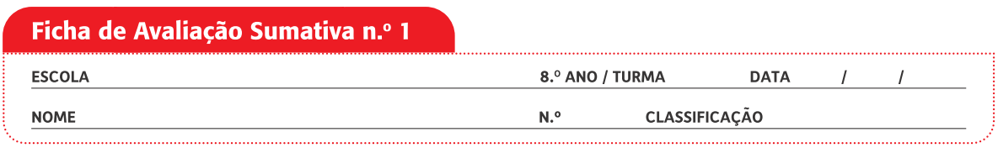

Grupo I

A exploração das profundezas do mar foi desde sempre surpreendente, mas suscitou ainda mais perplexidade quando, em 1977, se descobriu a primeira fonte hidrotermal, nas Galápagos. Alguns anos mais tarde, soube-se que o arquipélago dos Açores é privilegiado neste campo e que a sua riqueza marinha ia muito para além dos abundantes bancos de peixe. Em 1993, a 1700 metros de profundidade, encontrou-se a Lucky Strike, a maior área hidrotermal ativa que se conhece, com 21 chaminés ativas e fluidos que atingem os 330 ºC.
Hoje sabe-se que as particularidades destas estruturas formadas através da reação química entre a água do mar e a crusta terrestre têm um valor muito importante e podem dar pistas sobre a origem da vida. Com condições extremas de temperatura, pressão e abundância de elementos tóxicos, como o enxofre, estes ecossistemas já foram estudados por muitos cientistas. Julga-se que algumas fontes hidrotermais são ambientes favoráveis à “origem da vida", tendo sido descobertos, nos fluidos mais puros, as primeiras moléculas orgânicas.
http://www.cienciahoje.pt/47910 (consultado em 01/09/2015, adaptado)
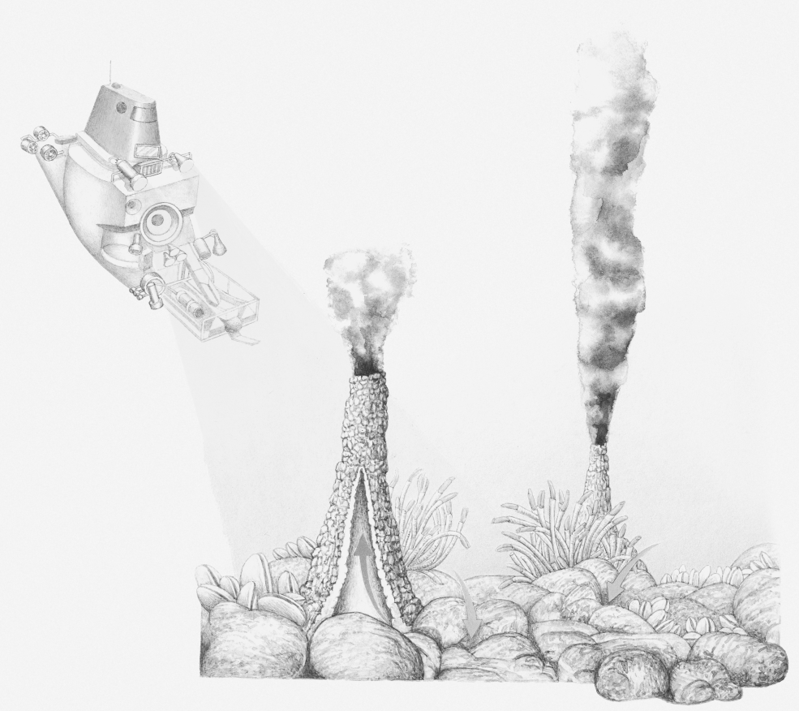

1. Os submarinos permitem explorar as fontes hidrotermais presentes em alguns fundos oceânicos.

1. De acordo com o texto, as primeiras formas de vida presentes na Terra…
A. … foram provenientes de cometas.
B. … formaram-se de acordo com a hipótese de Oparin e Haldane.
C. … tiveram origem de forma espontânea.
D. … formaram-se nos fundos oceânicos, junto das fontes hidrotermais.

2. A fonte de energia referida no texto para o aparecimento da vida na Terra…
A. … corresponde às descargas elétricas dos relâmpagos.
B. … é o Sol.
C. … são os compostos químicos libertados nas fontes hidrotermais.
D. … são os compostos libertados pelos vulcões na superfície dos continentes.

3. A maioria da água presente nos oceanos deverá ter sido originada…
A. … pela atividade dos seres vivos.
B. … pela atividade vulcânica.
C. … a partir da radiação solar.
D. … a partir do aquecimento das rochas da crusta terrestre.

4. A atmosfera primitiva formou-se a partir de gases libertados ___, sendo importante para ___.
A. pela atividade vulcânica (…) a conquista do meio terrestre
B. pela atividade vulcânica (…) o aparecimento da vida nos oceanos primitivos
C. pelo impacto meteorítico (…) a conquista do meio terrestre
D. pelo impacto meteorítico (…) o aparecimento da vida nos oceanos primitivos

5. As primeiras formas de vida devem ter aparecido nos oceanos primitivos, uma vez que…
A. … os seres vivos não possuem água na sua composição.
B. … a água aumentava a exposição aos raios UV do Sol.
C. … a atmosfera primitiva era muito tóxica.
D. … a água serviu de proteção às radiações UV perigosas e é um dos principais constituintes dos seres vivos.

6. Indica dois gases que se acumularam na atmosfera primitiva e causaram efeito de estufa.

7. Classifica como verdadeira (V) ou falsa (F) cada uma das seguintes afirmações.
A. Imediatamente após a sua formação, a Terra estava coberta por glaciares.
B. Nos primórdios, a Terra estava sujeita ao impacto meteorítico e à intensa atividade vulcânica.
C. A composição da atmosfera terrestre tem variado desde a sua formação.
D. A proximidade ao Sol impediu o aparecimento de vida na Terra.
E. O aparecimento da vida na Terra dependeu do seu afastamento ao Sol, da intensa atividade vulcânica e da presença de atmosfera.
F. A atmosfera primitiva permitiu reduzir o número de impactos meteoríticos.
G. O efeito de estufa foi essencial para o aparecimento das primeiras formas de vida nos oceanos primitivos.
H. A camada de ozono é importante para proteger os organismos terrestre das radiações UV do Sol.

8. Explica a importância do efeito de estufa no aparecimento e manutenção da vida na Terra.

9. Relaciona a dimensão da Terra com as condições para o aparecimento de vida.

Grupo II

Observa o seguinte gráfico respeitante à evolução da atmosfera terrestre ao longo do tempo.
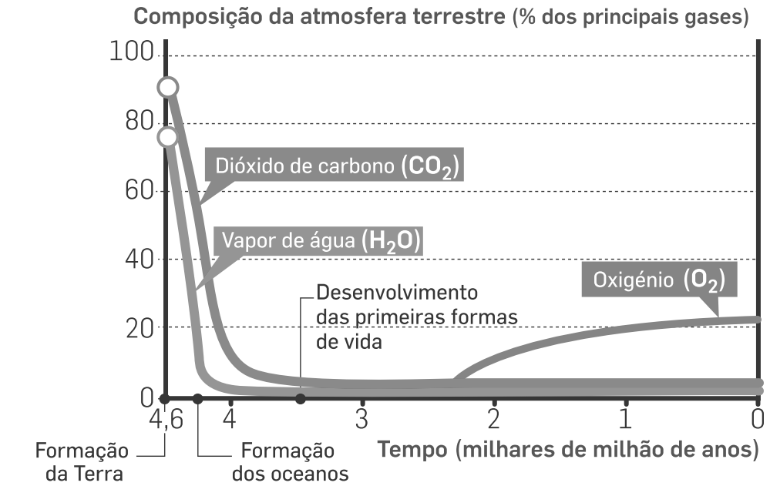

2. Variação da composição da atmosfera terrestre.

1. Indica o gás mais abundante na atmosfera terrestre há 4,6 mil milhões de anos.

2. As afirmações seguintes dizem respeito à evolução da atmosfera terrestre. Coloca-as por ordem cronológica.
A. Aumento da concentração de dióxido de carbono resultante da atividade humana.
B. Formação da camada de ozono que protege a Terra das radiações UV.
C. Libertação de vapor de água e de metano pelo vulcanismo muito intenso.
D. Aumento da concentração de oxigénio resultante da colonização de ambientes terrestres por seres fotossintéticos (plantas).
E. Libertação de oxigénio pelos organismos fotossintéticos primitivos.

3. A formação da atmosfera terrestre é um exemplo de interação entre os subsistemas terrestres. Identifica, nas seguintes afirmações, o subsistema terrestre que interage com a atmosfera.
A. A atividade vulcânica liberta gases para a atmosfera.
B. Os seres vivos alteram a composição da atmosfera.
C. A água evapora dos lagos, oceanos, rios e do solo para a atmosfera.
D. As plantas libertam oxigénio e vapor de água para a atmosfera.
E. O dióxido de carbono presente na atmosfera reage com alguns minerais.
F. Os animais dependem do oxigénio disponível na atmosfera.

4. Explica como ocorreu a formação dos oceanos primitivos.

5. Indica um grupo de seres vivos que possa ter contribuído para o aumento da concentração de oxigénio na atmosfera primitiva, há aproximadamente 2,5 mil milhões de anos.
Grupo III

Os seres vivos são constituídos por células, mas a sua estrutura, a sua organização e o seu funcionamento são muito diversos. Observa a figura, respeitante a um tipo de célula.
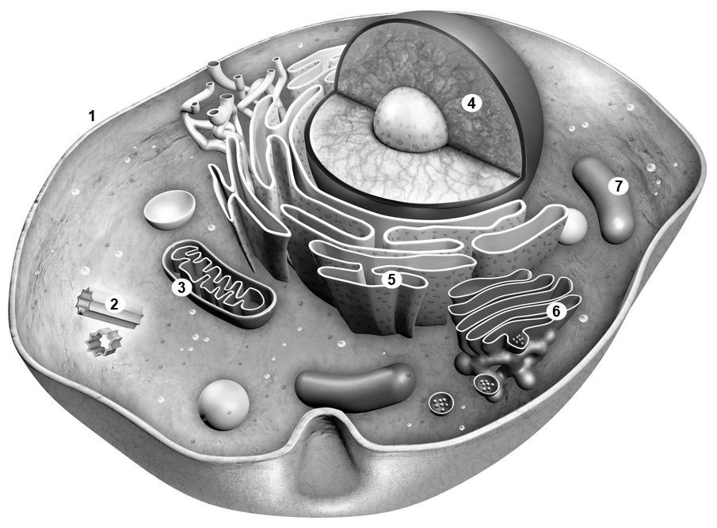
3. Célula.

1. O esquema da figura 3 corresponde a uma célula ___, uma vez que possui sistemas membranares internos mas não possui ___.

A. eucariótica animal (…) cloroplastos
B. eucariótica vegetal (…) cloroplastos
C. procariótica animal (…) mitocôndrias
D. procariótica vegetal (…) mitocôndrias

2. O uso do microscópio é essencial no estudo das células, pois…
A. … estas são muito grandes.
B. … possuem dimensões muito pequenas e necessitam de ser ampliadas.
C. … estas são transparentes.
D. … estas são completamente opacas.

3. Estabelece a correspondência entre os números da figura e os seguintes organelos:

A. Núcleo
B. Membrana plasmática
C. Mitocôndria
D. Retículo endoplasmático
E. Complexo de Golgi

4. Refere duas características que permitam distinguir uma célula procariótica de uma eucariótica.

5. Indica uma função dos cloroplastos e da membrana plasmática.

6. Na observação de células ao microscópio é frequente o uso de corantes. Explica a importância deste procedimento.

COTAÇÕES (%)

GRUPO I

1. 5%
2. 5%
3. 5%
4. 5%
5. 5%
6. 3%
7. 8%
8. 6%
9. 6%
48%

GRUPO II

1. 3%
2. 6%
3. 6%
4. 6%
5. 4%
25%

GRUPO III

1. 5%
2. 5%
3. 5%
4. 4%
5. 4%
6. 4%
27%

TOTAL 100%

Proposta de resolução

GRUPO I

1. Opção D
2. Opção C
3. Opção B
4. Opção A
5. Opção D
6. O dióxido de carbono e o metano.
7. Verdadeiras: B, C, F e H; Falsas: A, D, E e G
8. O efeito de estufa contribuiu para a manutenção de temperaturas médias mais ou menos constantes à superfície terrestre, essenciais aos seres vivos, tendo sido fundamental para o aparecimento e manutenção da vida na Terra.
9. A Terra tem uma dimensão suficientemente grande para exercer força gravítica sobre os gases libertados a partir da superfície. Esta retenção de gases em torno do planeta contribuiu para a formação de uma atmosfera que foi fundamental para o aparecimento de vida, uma vez que contribui para a estabilização da temperatura terrestre, protege a superfície das radiações UV do Sol e dos impactos meteoríticos.

GRUPO II

1. Dióxido de carbono
2. C – E – B – D – A
3. A – geosfera; B – biosfera; C – hidrosfera; D – biosfera; E – geosfera; F – biosfera
4. Os oceanos primitivos terão resultado da água que se encontrava na atmosfera sob a forma de vapor e que, por condensação, terá originado chuvas intensas que se acumularam ao longo de milhões de anos.
5. Cianobactérias

GRUPO III

1. Opção A
2. Opção B
3. A – 4; B – 1; C – 3; D – 5; E – 6
4. A célula procariótica apresenta o material genético disperso pelo citoplasma enquanto na eucariótica o material genético se encontra, maioritariamente, no núcleo. A célula procariótica não tem organelos membranares e a eucariótica tem vários, como as mitocôndrias e os cloroplastos, por exemplo.
5. Os cloroplastos são organelos que estão envolvidos no processo de fotossíntese, através do qual as células produzem açúcares e libertam oxigénio. A membrana plasmática estabelece o limite da célula com o meio, controlando as substâncias que entram e saem da célula.
6. As células têm dimensões muito pequenas e são transparentes, pelo que é necessário usar corantes para destacar os diferentes organelos da célula e assim obter imagens mais detalhadas.

